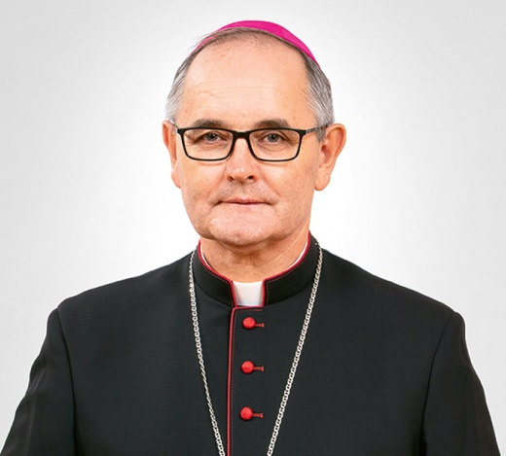
WIZYTACJA KANONICZNA

PARAFII ŚW. FRANCISZKA I ŚW. KLARY

W TYCHACH PAPROCINACH
przez ks. Abpa ANDRZEJA PRZYBYLSKIEGO
Sobota - Niedziela, 7 – 8 marca 2026r.

Sobota, 7 marca 2026 r.

8.3o Liturgiczne powitanie ks. Arcybiskupa w drzwiach kaplicy
9.oo Msza św. w intencji członków Żywego Różańca (homilia Abpa)
10.oo Spotkanie z grupami dorosłych /Żywy Różaniec, III Zakon św.
Franciszka, Equipe Notre Dame, chór / (kaplica)
11.oo Spotkanie z grupami dziecięcymi /LSO, Dzieci Maryi, redakcja/
/sala św. Antoniego/
11.45 Odwiedziny osoby chorej
12.3o Obiad ze wspólnotą zakonną (zaproszeni: mama kapłana i mama
dziewicy konsekrowanej)

16.oo Msza św. z udzieleniem sakramentu bierzmowania

17.3o Spotkanie z Parafialną Radą Duszpasterską (refektarz klasztorny)
18.3o Msza św. niedzielna (homilia Abpa)
19.3o Kolacja ze współpracownikami /kancelistka, organiści, kościelni,
panie sprzątające klasztor/ (refektarz klasztorny)

Niedziela, 8 marca 2026 r.

7.oo Msza św. (homilia Abpa)
9.oo Msza św. (homilia Abpa)
10.3o SUMA PONTYFIKALNA z udziałem rodzin z dziećmi z homilią
Abpa Andrzeja Przybylskiego
12.oo Msza św. (homilia Abpa)
13.oo Obiad ze wspólnotą zakonną

15.oo Odwiedziny rodziny wielodzietnej
16.oo Spotkanie ze wspólnotą Betlejem na terenie budującego się kościoła

